**Zesde zondag van Epifanie, zondag Quinquagesima 14 februari 2021**

**Voorganger: ds.Folly Hemrica** **Pianist: Alexander Artz**

**Aanvangstijd: 10.15u**

**-muziek**

-**welkom ( ambtsdrager van dienst)**

-**We steken de kaarsen aan** **en de voorganger zingt**: “**Licht dat terug komt** “ (2x)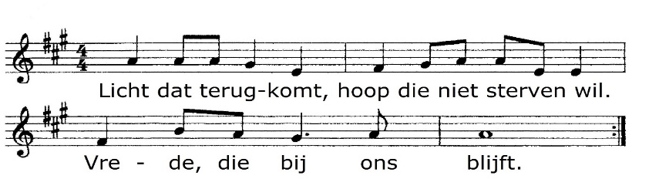

-**Ons aanvangslied**: **VL 154 : 1 en 2**

**-Votum en Groet** :

v. Onze hulp is in de Naam van de Heer

**a. die hemel en aarde gemaakt heeft**

v. die trouw houdt voor altijd

**a. en niet loslaat wat Zijn hand begonnen is.**

v. die ons bergt in de holte van Zijn hand

**a. en ons altijd wil beschermen**

v. Laten we dan leven in vrede , want God ziet naar ons om, Amen

**Kyrie-gebed : Wij luisteren naar: “Een schoot van ontferming is onze God”**

**Daarna spreken we samen Gods Glorie uit**

**Allen: God, aan u is alle Glorie, van U zijn de mensen, de aarde, de hemel. Van U is de liefde, de bron van ons Zijn, die ons draagt en ons voedt. Levende, aan U alle eer, voor nu en altijd, tot in de eeuwen der eeuwen, Amen.**

**-Lezing uit het Oude Testament: Psalm 8**

**-Muziek**

**-Lezing uit het Nieuwe Testament: Marcus 1: 40-45**

**-Overweging**

**-Muziek**

**-Afkondigingen**

**- Als inleiding op de voorbeden een gedicht van Michael Steehouder;**

**“Raak jij mij aan”.**

**-Voorbeden, afgesloten bij de kaarsenboom, Na elke drie kaarsjes speelt Sander Artz de melodie van lied 463 (LB) terwijl wij in stilte bidden: |  
Kyrie eleison, wees genadig Heer, Breng ons naar de morgen, wacht niet langer meer”**

**Onze Vader.**

**Slotlied : 416 (LB): 1,2,3 en 4**

**Zegen**, beantwoord met : (gezongen door de voorganger)

**VLB 235** Gij levende eerste en laatste

Moeder, vader, God onspreekbaar

boven onze woorden uit.

Zegen uw mensen die hier nu zijn en

al uw mensen waar ook ter wereld

Doe lichten over ons uw Aangezicht

en geef ons vrede. - **Collecte bij de uitgang**